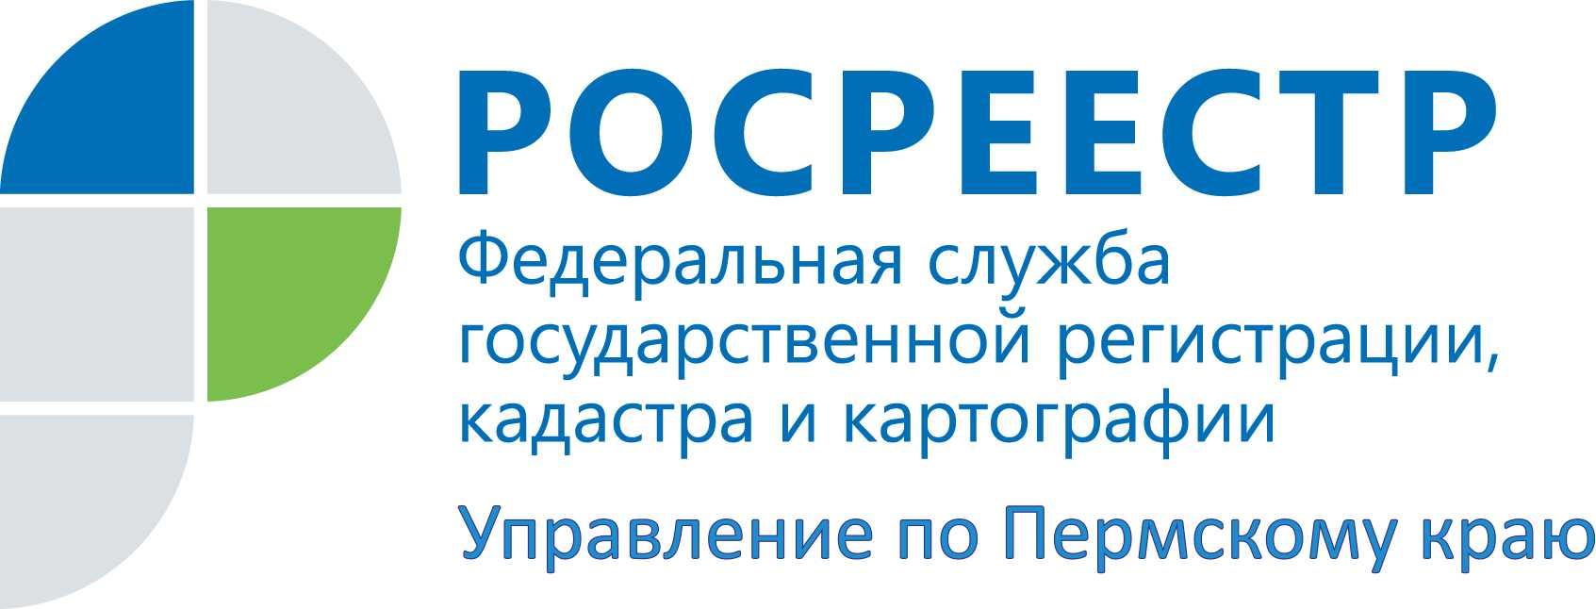

ПРЕСС-РЕЛИЗ
Как избежать приостановления регистрации права собственности
Все знают, что в Пермском крае права на недвижимость регистрируют государственные регистраторы Управления Росреестра. К ним и обращается население с вопросами, среди которых наибольший интерес вызывает вопрос: «Как быстрее зарегистрировать права». На этот вопрос отвечает заместитель руководителя Управления Росреестра по Пермскому краю Лариса Пьянкова: «Одной из причин увеличения срока, в течение которого принимается решение о регистрации, является приостановление государственной регистрации прав в связи с отсутствием в документах сведений о кадастровом учете объекта недвижимости право собственности, на которое заявитель намерен зарегистрировать. Не допускается осуществление государственной регистрации права на объект недвижимого имущества, который не считается учтенным в соответствии с Федеральным законом "О государственном кадастре недвижимости". Регистрирующий орган вправе самостоятельно направить в Кадастровую палату заявление о постановке на кадастровый учет, но только тех объектов, права на которые оформляются в «упрощенном порядке» или, как принято называть, по «дачной амнистии». В этом случае представленная заявителем декларация об объекте недвижимости будет являться документом-основанием как для регистрации права собственности на объект, так и для постановки его на кадастровый учет.
Во всех остальных случаях объект недвижимости должен быть поставлен на кадастровый учет самим заявителем».
Чтобы избежать приостановления регистрации права, сначала нужно узнать, стоит ли данный объект на кадастровом учете, особенно, если это вновь возведенный объект, например, квартира в новостройке, индивидуальный жилой дом и т.п.
Узнать информацию об объекте можно, обратившись к официальному сайту Росреестра https://rosreestr.ru в раздел «Справочная информация по объектам недвижимости в режиме online» и к сервису «Публичная кадастровая карта».
Существенные изменения ждут получателей услуг Росреестра с 1 января 2017 года в связи с вступлением в силу нового закона о регистрации недвижимости. К этому времени Росреестр создаст новую систему, которая объединит существующие сейчас базы ЕГРП и ГКН, – Единый государственный реестр недвижимости (ЕГРН). Объединенная база данных должна устранить дублирование сведений о недвижимости, повысить их достоверность, минимизировать ошибки и, соответственно, сократить сроки государственной регистрации. Потребителям услуг не придется сначала ставить объекты недвижимости на кадастровый учет, а затем регистрировать на него права. Все можно будет сделать одновременно.

Об Управлении Росреестра по Пермскому краю
Управление Федеральной службы государственной регистрации, кадастра и картографии (Росреестр) по Пермскому краю является территориальным органом федерального органа исполнительной власти, осуществляющим функции по государственной регистрации прав на недвижимое имущество и сделок с ним, землеустройства, государственного мониторинга земель, а также функции по федеральному государственному надзору в области геодезии и картографии, государственному земельному надзору, надзору за деятельностью саморегулируемых организаций оценщиков, контролю деятельности саморегулируемых организаций арбитражных управляющих, организации работы Комиссии по оспариванию кадастровой стоимости объектов недвижимости. Осуществляет контроль за деятельностью подведомственного учреждения Росреестра - филиала ФГБУ «ФКП Росреестра» по Пермскому краю по предоставлению государственных услуг Росреестра. Руководитель Управления Росреестра по Пермскому краю – Лариса Аржевитина.
http://rosreestr.ru/
http://vk.com/public49884202
Контакты для СМИ
Пресс-служба Управления Федеральной службы
государственной регистрации, кадастра и картографии (Росреестр) по Пермскому краю
press@rosreestr59.ru

